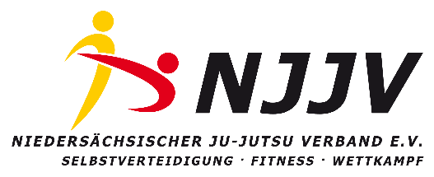
Bezirksfachverband-Lüneburg Lehrgang/Prüfung:
(Bezeichnung/Datum/Ort)

Einnahmen: | Anzahl Teilnehmer / Einzelgeb.: | Betrag:
Teilnehmergebühren

 | Gesamteinnahmen:
Ausgaben: | Anzahl Teilnehmer / Einzelgeb.: | Betrag:
Ausrichterpauschale
Corona Hygienepauschale |  | 50,00
Ausrichter/Kontoinhaber:
IBAN – Ausrichter:

BIC-Ausrichter:
Sonstige Auslagen:

Referentenabrechnung: |  | Betrag:
1.

2.

3.

Gesamtausgaben:
Datum:______________ Unterschrift:________________________

Der Gesamtbetrag der Einnahmen ist auf das nachstehende Konto einzuzahlen bzw. zu überweisen. Gegen Quittung können von den Einnahmen die Ausrichterpauschale, sowie sonstige Auslagen erstattet werden.
Kontoinhaber: NJJV e.V.-Bezirksfachverband Lüneburg
IBAN: DE09 5226 0385 0703 0091 57
BIC: GENODEF1ESW
Bank: VR-Bank Mitte eG

Der Abrechnung ist beizufügen:
- Teilnehmerliste
- Alle Abrechnungsquittungen / Referentenabrechnungen
Übersendung an: Heinz Weis, VP-Finanzen NJJV, Falkenhagen 19, 37136 Landolfshausen
Telefon: 05508 9798116 Mail: geschaeftsstelle@njjv.de

